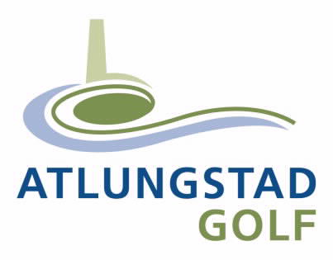

Sakspapirer:

Årsmøte 2021

Atlungstad Golfklubb

Onsdag 23. mars 2022, kl. 19.00

Disponenten, Atlungstad Golf

Dagsorden Årsmøte, 23. mars 2022

1. Godkjenne de stemmeberettigede

2. Godkjenne innkallingen, saksliste og forretningsorden

3. Velge dirigent, sekretær og 2 representanter til å underskrive protokollen

4. Styrets beretning for valgperioden 2021

5. Regnskap

6. Innkomne forslag

7. Fastsette kontingent for 2023

8. Vedta klubbens budsjett for 2022

9. Behandle klubbens organisasjonsplan

10. Valg:

a. Leder (på valg)

b. Nestleder (på valg)

c. 3 styremedlemmer (2 på valg, 1 ikke på valg)  
 og 2 varamedlemmer (1 ikke på valg)

d. Komitéledere ifølge organisasjonsplan

e. Kontrollkomite

f. 2 revisorer

g. Representanter til Ting og møter i de organisasjoner klubben er tilsluttet

h. Valgkomité med leder, 2 medlemmer og 1 varamedlem for neste årsmøte

11. Årsmøtet avsluttes

# Sak 4: Styrets beretning for valgperioden 2021

## Styret har bestått av:

Leder Kjell Kringsjå

Nestleder Sjur Smedstad

Styremedlem / sekretær Stein Olaf Kjørum

Styremedlem / kasserer Irina Lindblad

Styremedlem Kari Skomakerstuen Rønning

Varamedlem Cathrine Muri

Varamedlem Terje Sveum

Det er avholdt 7 styremøter i valgperioden.

Vi har en meget godt fungerende organisasjon i klubben. Klubbens komiteer gjør en formidabel jobb og driver det sportslige, sosiale og dugnadsmessige arbeidet på en utmerket måte.

Samarbeidet mellom administrasjon, komiteer og klubbens styre fungerer meget bra, og dette samarbeidet er en forutsetning for å lykkes også framover.

## Medlemsforhold

2021 ble enda et år med stor pågang av nye medlemmer i klubben. Ved avslutning av sesongen 2021 hadde vi 1376 registrerte medlemmer mens tilsvarende tall i 2020 var 1237 medlemmer.

Det er ekstra gledelig er det at antall medlemmer 19 år og yngre økte ytterligere fra 108 i 2020 til 155 i 2021. Detter er nesten 3 ganger så mange barn og unge som i 2019 (56 medlemmer). Kvinneandelen holder seg stabil på 23-24%.

Med så mange nye medlemmer og nybegynnere må integrering og ivaretagelse av disse prioriteres også i 2022.

Kombinasjonen av veldig mange nye medlemmer og gjestespillere har medført meget stort trykk på banen og noen utfordringer både med tilgang på starttider og med sakte spill. Styret og administrasjonen har god dialog om hvordan disse utfordringene skal løses til alle medlemmers beste i 2022.

Medlemskontingenten har i 2020 vært uendret kr. 600,- for voksne / kr. 300,- juniorer (10–19 år / kr. 150,- juniorer (0–9 år).

Gjennomsnittsalderen i medlemsmassen var i 2021 46,8 år (2020 48 år). Dette fordelte seg med 52,8 år for damene og 45 år for herrene.

Det er fortsatt en målsetting for klubben å ytterligere øke antallet juniormedlemmer og å øke andelen damer.

Ved siden av å øke medlemsmassen har klubben som målsetting at medlemmene skal bli bedre golfspillere. Gjennomsnittlig hcp i medlemsmassen 2021 var som følger:

* Damer = 38,3
* Herrer = 24,0
* Totalt = 27,3

## VTG og ivaretakelse av medlemmer

I 2021 har vi hatt 140 deltakere på kurs. På grunn av at vi i begynnelsen av juni allerede hadde nådd 1350 medlemmer måtte vi stoppe kurstilbudet resten av sesongen. Dette er beklagelig da det fortsatt var mange som ønsket kurs og medlemskap.

Medlems- og Aktivitetskomiteen valgte å prioritere følgende oppgaver i 2021:

• Ivareta nye medlemmer gjennom faddervirksomhet

• Trening og aktivitet for de som har gått VTG

• Trening og aktivitet for medlemmer med middels og høyt handicap

• Ivareta nye medlemmer gjennom trening, regelvandring og spill.

• Prøve å starte opp sosiale aktiviteter igjen

Dette ble gjennomført på en flott måte med Gabriella ved roret. Styret vil få takke de som har stilt opp som faddere og komiteen m/Gabriella som leder for innsatsen.

Administrasjonen og klubben vil fortsette satsningen på golf som tilbud til funksjonshemmede og mennesker med helseplager. Arbeidet gjennom Golf Grønn Glede (GGG) er videreført i 2021 og vil fortsette i 2022.

## Spill

Banen åpnet 8. mai, og sesongen varte til t.o.m. 31. oktober.

**Banen**

Banen har vært i meget bra stand i 2021 og det har kommet mye positiv tilbakemelding både fra medlemmer og gjester.

Fokuset fremover bør være å ivareta banen og utvikle den videre.

Det er viktig at alle medlemmer bidrar med å reparere nedslagsmerker, legge tilbake oppslått torv og ved å respektere merking rundt greenene.

Turneringer

Deltakelse i turneringer:

2020: 580

2021: 890

KM: Jevn god deltakelse. Lagturneringer er meget populære.

Aktiviteter/turneringer som ble gjennomført i 2021:

Åpningsturneringen ble gjennomført med løpende start og lagspåmelding. Dette medførte rekorddeltakelse med 241 spillere.

Alle Klubbmesterskap ble gjennomført som planlagt. For første gang på 6 år ble det kåret en Klubbmester i klassen Junior Damer.

Øvrige turneringer:

• Atlungstad Foursome (Lagturnering - 2 på hvert lag)

• Damenes boblegolf - Scramble turnering

• Atlungstad Match 2021 - 9 hulls matcher

• Atlungstad på tvers - inkludert hull 19

• AGK - Trippel Tee

• Ladies Aquavita Challenge 2021

• Nattgolf

• Avslutningsturnering Texas Scramble

**Sportslig**

Oppsummering NM og Lag-NM

Junior-gutter

Guttene fra Atlungstad representerte klubben i øverste divisjon for andre år på rad. Spillerne med Atlungstad på brystet var; Andre Boysen Hillestad, Linus Pettersen, Henrik Røste, Lasse Vindfallet og Edvard Stueflotten. Laget endte til slutt på 14.plass i ett veldig sterkt startfelt.

Herrer

Atlungstad golf ble representert med følgende spillere under Lag NM 1.div på Haga; Daniel Rønning, Henrik Røste, Linus Pettersen, Emil Rønning og Lasse Vindfallet. Det ble til slutt en 10. plass i turneringen, og laget spiller i 1. divisjon også i 2022.

NM herre/dame

Julie Boysen Hillestad vant NM for damer på Miklagard som er hennes nye hovedklubb. Hun er fortsatt medlem på Atlungstad.

For herrene var det kun Linus Ø. Pettersen som klarte å kvalifisere seg til slagspillet på Miklagard, han var ett fattig slag unna å klare cutten.

NM Junior gutt

Henrik Rørste og Linus Pettersen representerte begge Atlungstad under junior NM som ble arrangert på Salten GK i Bodø. Guttene kom på henholdsvis 50.plass og T39.

Ellers har juniorene representert Atlungstad ved flere anledninger. Både i Norgescup og flere Srixon turneringer, samt flere Narvesen tour turneringer.

Lag NM Senior 2021:  
Frode Bekk, Steffen Andre Solberg, Pär Sundberg og Lars Georg Rønning spilte NM Senior Lag 2. divisjon, fikk en fin 5. plass og beholdt plassen i 2. div.

Klubbmesterskapet 2021 fikk følgende vinnere:

Klubbmester Herrer: Martin Røste

Klubbmester Damer: Monica A. Gundersrud

Klubbmester Gutter junior: Linus Østberg Pettersen

Klubbmester Jenter junior: Hedda Waage

Klubbmester Senior Herrer: Pär Sundberg

Klubbmester Senior Damer: Karin A. Dahl

Klubbmester Senior Herrer +70: Lasse Kongelstad

Vinner Atlungstad Match 2021 ble Gorm Grøndahl.

André Toth har fortsatt sin gode jobb med golfen og representert både Atlungstad og Norge ved flere nasjonale og internasjonale turneringer for. Blant annet i England og Portugal i EM for paragolfere. Klubben dekker en liten andel av kostnadene André har med sin satsning på golf.

Styret gratulerer alle med fin innsats gjennom sesongen!

## Ungdomsarbeidet

Målsettingen er fortsatt å ha en organisasjon som sikrer et godt og trygt miljø for barn og unge. Vi skal markedsføre golfen og ha et inkluderende miljø som gjør at barn og unge søker seg til vår sport. Vi skal ha et egnet treningstilbud for de juniorer som ønsker å trene med tanke på å kunne bli bedre golfspillere, og ønsker å spille turneringer, og vi skal sikre at klubben stiller med lag i NM i alle klasser.

Utfordringene med å rekruttere nye barn og unge til golfsporten fortsetter å være til stede, men vi har hatt en veldig positiv utvikling i 2020 og 2021 antall medlemmer 19 år og yngre nesten tredoblet seg fra 2019 til 2021. (fra 56 til 155). Målsetningen for 2022 må være å fortsette denne trenden, samt å ta vare på og motivere de nye unge i klubben til å fortsette med golf.

I 2021 har det vært organisert trening fra tidlig mai og fram til høstferien, med opphold i juli. Totalt har det vært 26 juniorer som har betalt treningsavgift (varierende satser) .

Da golfåret 2021 startet var det med stor påvirkning av Covid-19. Det var få og til tider ingen junioraktivtitet i form av treninger og det ble ikke spilt noen nasjonale turneringer før i månedsskiftet mai/juni. Da restriksjonene ble lettet på gjorde golfklubbene og forbundet sitt for å ta igjen det tapte av turneringer. Det har blitt spilt mange turneringer og da utendørssesongen startet var de fleste restriksjonene som gjorde det vanskelig å organisere trening borte.

Klubben arrangerte ikke Narvesen Tour i 2021. Narvesen Tour er en breddeturnering og det bør være en målsetning å arrangere en turnering på eget gress i 2022.

**Andre medlemsaktiviteter**

Seniorkomiteen gjør en stor innsats og gjennomfører uhøytidelige og sosial turneringer gjennom hele sesongen. Styret setter stor pris på Seniorkomiteens bidrag til det sosiale i klubben. For 2022 ønsker styret å fortsette å bevilge noen penger til en treningsgruppe for de seniorene (50 år og eldre) som ønsker å spille Lag-NM senior.

Pro’enes involvering og støtte fra alle i administrasjonen i forbindelse med sportslige og sosiale tiltak har vært av stor verdi og styret er trygge på at dette vil utvikles videre i 2022. Arbeidet med å gi alle medlemmer et godt sportslig og sosialt tilbud må vektlegges også i sesongen som kommer.

## Dugnader

Bygg & Teknisk komite står for uvurderlige bidrag til å utvikle anlegget.

2021 ble nok et hektisk år med stor aktivitet.

Det største prosjektet i 2021 var knyttet til driftsbygningen i skogen mellom hull 2, 3 og 7.

Utover dette hovedprosjektet har det også vært utført vanlig vedlikehold som stempling av bekken, rydding av busk og kratt, opprensking av dammer, reparasjoner på rangen med mer.

Et stort antall frivillige har lagt ned dugnadstimer både i shop’en, som faddere og andre aktiviteter.

Styret er takknemlig og stolt av at vi har så mange medlemmer som legger ned imponerende mye tid og energi på å videreutvikle anlegget og på å bygge opp fellesskapet og trivselen rundt klubben og banen.

## Tilskudd

Klubben har i 2021 totalt mottatt kr. 482.812,- i tilskudd fra bingoandel (89.944,-), Grasrotandel (146.915,-), og lokale aktivitetsmidler (LAM) (154.445,-). Dette er totalt en økning fra 2020 på kr. 152.744,-.

Mva. kompensasjon til klubben ble i 2021 kr. 91.508,- (2020 var 66.760,-)

Grasrotandelen fra Norsk Tipping er en vesentlig inntektskilde for klubben og styret oppfordrer medlemmene til å aktivt verve venner og kjente til å gi sin grasrotandel til Atlungstad Golfklubb.

## Økonomi

Atlungstad Golfklubb har en meget god økonomi.

Komiteene har i all hovedsak holdt seg innenfor sine tildelte budsjetter og har bidratt til klubbens overskudd.

Det vises for øvrig til regnskapet.

## Godtgjørelser og kompensasjon

Ingen av de tillitsvalgte i klubben mottar økonomisk eller annen form for kompensasjon for sitt frivillige arbeid. Komitéledere og andre som benytter privat telefon i stor utstrekning for klubben kan gis refusjon av utgifter etter søknad. Ingen tillitsvalgte søkte om dette i 2021.

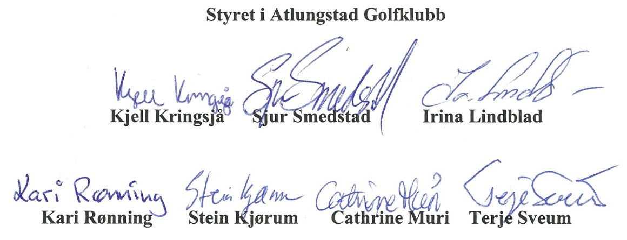

**Rapport fra Kontrollkomiteen for sesongen 2021**

Kontrollkomiteens oppgaver er:  
• Kontrollere styrets økonomiske og virksomhetsmessige forvaltning innenfor vedtatte rammer  
• Kontrollere at virksomheten utøves i samsvar med årsmøtets vedtak  
• Komme med eventuelle innspill og råd

Kontrollkomiteen har deltatt på et styremøte tidlig i sesongen.

Videre deltok vi på Strategisamlingen som klubbens aksjeselskap inviterte til.

Gjennom hele sesongen har vi fulgt med gjennom generelle observasjoner på og rundt banen uten at vi har observert noe av kritisk art.

Kontrollkomiteen har ikke blitt forelagt noen saker til behandling eller uttalelse. Kontrollkomiteen har ikke sett behovet for på  
eget initiativ å få noen saker belyst av styret, eller bidra med innspill.

Foreløpig regnskap for 2021 er ikke mottatt.

Det er kontrollkomiteens oppfatning at styret og klubbens mange komiteer arbeider godt under kontrollerte rammer til beste for klubbens medlemmer.

Hamar, 16. mars 2022

Fred Arne Bjørke Finn H. Martinsen

## STYRETS FORSLAG: Styrets årsberetning for valgperioden 2021 godkjennes og tas til etterretning.

# Sak 5: Regnskap 2021

# 

**Balanse 2021**

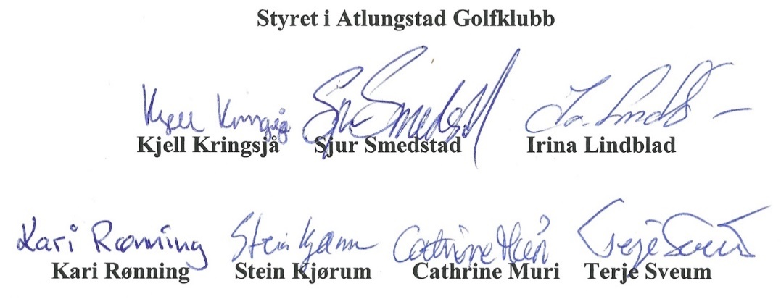

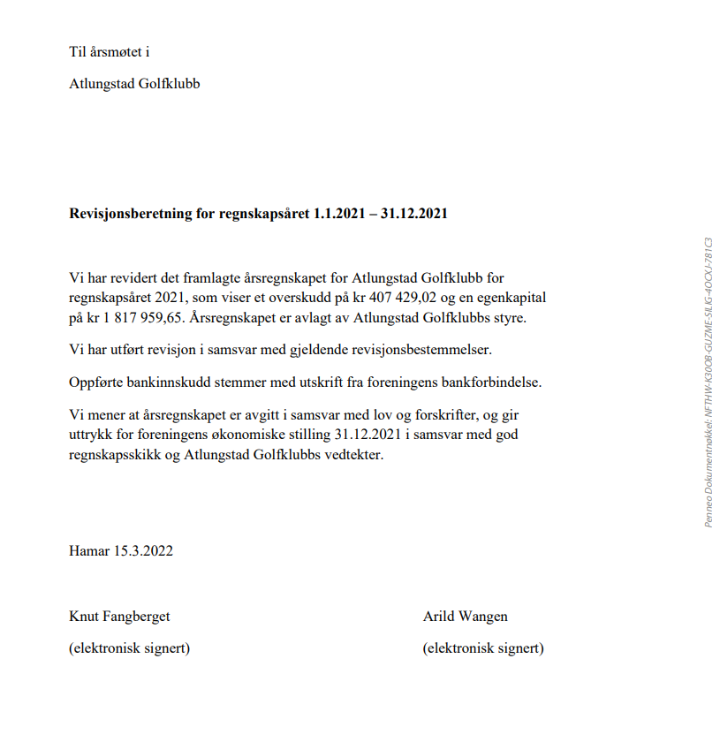

## STYRETS FORSLAG: Regnskapet for 2021 godkjennes.

# Sak 6: Innkomne forslag

Det er innkommet et forslag til til Styret/Årsmøtet vedrørende opprettelse av en Herregruppe. Styret stiller seg positivt til dette, men anser ikke at det kreves et årsmøtevedtak eller en organisasjonsendring knyttet til dette.

Gruppen hører naturlig til under Medlems- og Aktivitetskomiteen (MAK) og vil bli etablert i 2022 i samråd mellom Styret og Administrasjonen.

Det gis en orientering om Herregruppen etter Årsmøtets slutt.

# Sak 7: Fastsettelse av kontingent

Kontingenten for 2022 er uendret (besluttet på årsmøte 2020)

Voksne: Kr 600,- (20 år og eldre i kalenderåret)

Eldre junior: Kr 300,- (10–19 år i kalenderåret)

Yngre junior: Kr 150,- (9 år og yngre i kalenderåret)

Styret foreslår at kontingenten for 2023 settes uendret til:

Voksne: Kr 600,- (20 år og eldre i kalenderåret)

Eldre junior: Kr 300,- (10–19 år i kalenderåret)

Yngre junior: Kr 150,- (9 år og yngre i kalenderåret)

## STYRETS FORSLAG: Kontingenten for 2023 settes uendret til:

Voksne: Kr 600,- (20 år og eldre i kalenderåret)

Eldre junior: Kr 300,- (10–19 år i kalenderåret)

Yngre junior: Kr 150,- (9 år og yngre i kalenderåret)

# Sak 8: Klubbens budsjett 2022



# STYRETS FORSLAG: Budsjett for 2022 godkjennes.

# Sak 9: Behandle klubbens organisasjonsplan

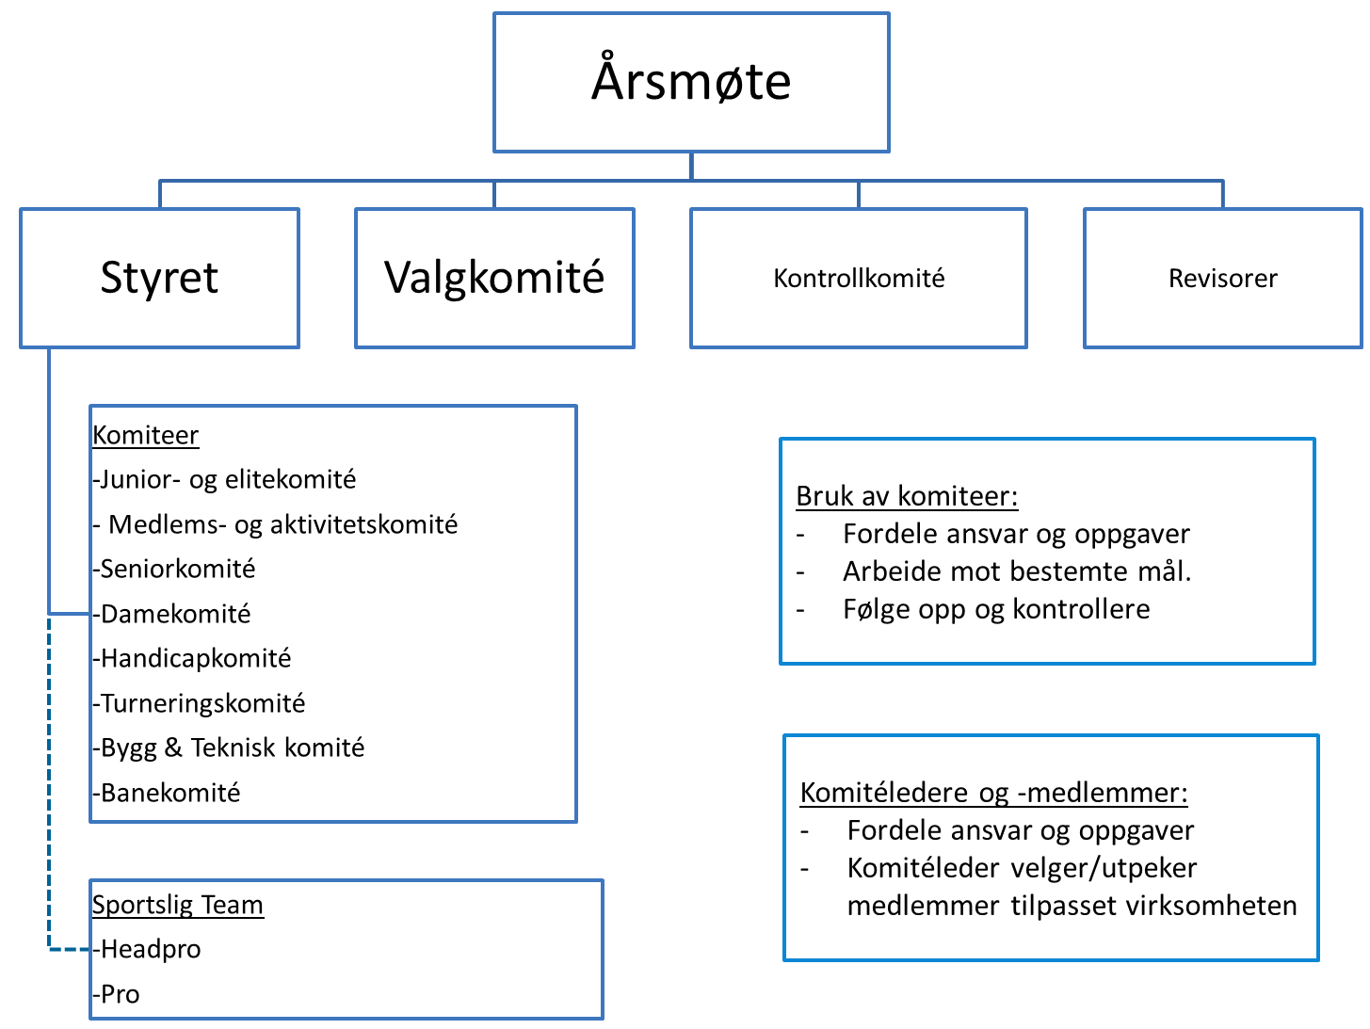

**STYRETS FORSLAG:  
Klubbens organisasjonsplan for 2022 godkjennes (uendret).**

# Sak 10: Valg

Valgkomiteens forslag til Årsmøtet 23. mars 2022

Valgkomitéens innstilling til styre- og komitéledere for 2022

1. **Styret (styremedlemmer velges for 2 år)**

|  |  |  |
| --- | --- | --- |
| Leder | Morten Finborud | Ny |
| Nestleder | Sjur Smedstad | Gjenvalg |
| Styremedlem/kasserer | Irina Lindblad | Ikke på valg |
| Styremedlem | Kari S. Rønning | Gjenvalg |
| Styremedlem | Stein Olaf Kjørum | Gjenvalg |
| Varamedlem 1 | Lene Finstad | Ny |
| Varamedlem 2 | Reidar Westerhaug | Ny |

1. **Komitéledere (velges for 1 år)**

|  |  |  |
| --- | --- | --- |
| Turnerings komité | Lars Hoel | Gjenvalg |
| Damekomite | Hilde Pram Sveum | Gjenvalg |
| Senior komité | Lasse J. Knudsen | Gjenvalg |
| MAK | Gabriella A. Gundersrud | Gjenvalg |
| Junior- og elite komité | Lars Gamre | Gjenvalg |
| Golfkort/HCP komité | Kjell Kringsjå/Tore Jensen | Gjenvalg |
| Banekomite | Jørgen Gulbrandsen | Gjenvalg |
| Bygg/Teknisk komité | Arnt Roger Høiby | Gjenvalg |

1. **Kontrollkomité (velges for 2 år)**

|  |  |  |
| --- | --- | --- |
| Kontrollkomité | Finn Martinsen | Gjenvalg |
|  | Fred Arne Børke | Gjenvalg |

1. **Revisorer (velges for 1 år)**

|  |  |  |
| --- | --- | --- |
| Revisorer | Knut Børre Fangberget | Gjenvalg |
|  | Arild Wangen | Gjenvalg |

1. **Valgkomitè (velges for 1 år)**

Styrets forslag til Valgkomité 2022 - Årsmøtet 23. mars 2022

|  |  |  |
| --- | --- | --- |
| Leder | Rune Haugom | Ny |
| Medlem | Harald Høgmo Edvardsen | Gjenvalg |
| Medlem | Lars Georg Rønning | Gjenvalg |
| Vara | Morten Århus | Gjenvalg |

1. Valg av representanter til Ting og møter i de organisasjonsledd klubben har møterett

STYRETS FORSLAG:  
Årsmøtet gir styret fullmakt til å utpeke representanter til Ting og møter i organisasjonsledd hvor klubben har møterett.